Ngày soạn:  25/4/2024 | Lớp | 6A5,6A6 | 6A1 | 6A4.6A2 | 6A3
Ngày soạn:  25/4/2024 | Tiết | 2,3 | 2 | 4,5 | 2
Ngày soạn:  25/4/2024 | Ngày dạy | 13/5 | 15/5 | 16/5 | 17/5

Tuần 35 – Tiết 35

BÀI TỔNG KẾT: CÁC HÌNH THỨC MĨ THUẬT
(Thời lượng 1 tiết)
I. MỤC TIÊU
1. Về kiến thức.
- Học sinh chỉ ra được những bài học thuộc các thể loại: Mĩ thuật tạo hình, Mĩ thuật ứng dụng, tích hợp lí luận và lịch sử mĩ thuật.
- Học sinh lập được sơ đồ (hoặc bảng thống kê) các bài học thuộc các thể loại trên.
- Học sinh tự đánh giá được quá trình và kết quả học tập môn Mĩ thuật của bản thân.
2.Về năng lực.
a. Năng lực chung:
-Tự học, giải quyết vấn đề, tư duy, tự quản lý, trao đổi nhóm.
b.Năng lực chuyên biệt:
+ Biết cách phân tích vẻ đẹp của một bức tranh và sử dụng chất liệu thực hiện được một sản phẩm mĩ thuật.
+ Biết nhận xét, đánh giá sản phẩm mĩ thuật của cá nhân, nhóm.
3. Phẩm chất
- Yêu nước :Yêu di sản, tự hào và yêu thích các thể loại mĩ thuật
-Chăm chỉ :Tích cực tự giác và nỗ lực học tập. Bước đầu thể hiện tinh thần hợp tác và làm việc trong nhóm, tự luyện tập chăm chỉ.
-Trách nhiệm : Biết chia sẻ ý kiến ,mạnh dạn góp ý xây dựng bài.
II. THIẾT BỊ DẠY HỌC VÀ HỌC LIỆU
1. Chuẩn bị của giáo viên
- Giáo án biên soạn theo định hướng phát triển năng lực, tìm hiểu mục tiêu bài học
- Một số hình ảnh, clip liên quan đến bài học.
- Máy tính, máy chiếu, bảng, phấn, giấy A3, A4
2. Chuẩn bị của học sinh
- SGK, đồ dùng học tập, giấy A4
- Tranh ảnh, tư liệu sưu tầm liên quan đến bài học.
- Dụng cụ học tập theo yêu cầu của GV : bút chì, giấy, màu vẽ
III. TỔ CHỨC HOẠT ĐỘNG DẠY HỌC.
*. HOẠT ĐỘNG 1 :MỞ ĐẦU.
a. Mục tiêu: Tạo tâm thế hứng thú cho học sinh và từng bước làm quen bài học.
b. Nội dung: GV trình bày vấn đề, HS trả lời câu hỏi.
c. Sản phẩm học tập: HS lắng nghe và tiếp thu kiến thức.
d. Tổ chức thực hiện:
HOẠT ĐỘNG CỦA GV - HS | GHI BẢNG
Bước 1: Chuyển giao nhiệm vụ.  - Giới thiệu một số hình ảnh sản phẩm, bài vẽ về các thể loại khác nhau của mĩ thuật.  - GV tổ chức trò chơi Đoán thể loại tranh : 2 đội quan sát các bức tranh GV đưa ra và đoán xem thuộc thể loại nào, đội nào trả lời đúng nhiều thì đội đó thắng cuộc.  Bức tranh tác phẩm /tác phẩm/sản phẩm thuộc thể loại nào?  Đặc điểm của từng thể loại là gì?  Cách thức tạo sản phẩm của từng thể loại như thể nao?  Bước 2 : Thực hiện nhiệm vụ.  - HS tiếp nhận nhiệm vụ, tham gia trò chơi.( Đoán thể loại tranh)  Thời gian : 1 phút.  Gv theo dõi các nhóm, hỗ trợ hs.  3. Bước 3 : Báo cáo , thảo luận.  - Hs quan sát, chia sẻ.  + Bức tranh thuộc thể loại tranh tĩnh vật, tranh ứng dụng...  + Đặc điểm từng thể loại  + Cách tạo sản phẩm từng thể loại  - HS khác nhận xét bổ xung.  Bước 4: Kết luận ,nhận đinh.  -Gv đánh giá nhận xét bổ xung. Trong đời sống hàng ngày nói chung và trong ngành mĩ thuật nói riêng,các sản phẩm mĩ thuật được thể hiện bằng các hình thức khác nhau. Để nắm bắt rõ ràng và cụ thể hơn các hình thức mĩ thuật | 1.Khám phá thể loại mĩ thuật.  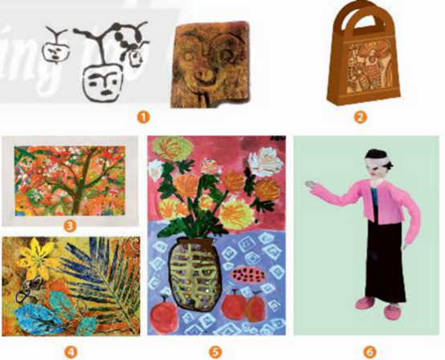  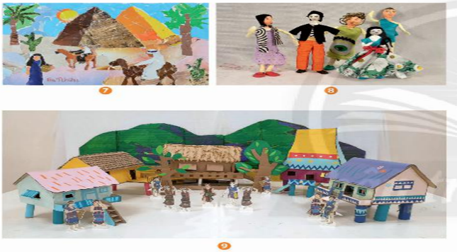  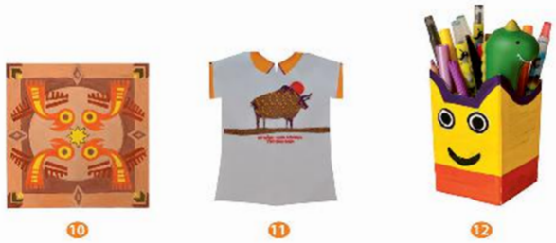
*HOẠT ĐỘNG 2 : HÌNH THÀNH KIẾN THỨC
2. Lập sơ đồ tư duy về hệ thống bài học thuộc các thể loại mĩ thuật trong SGK Mĩ thuật 6.
a. Mục tiêu: HS hệ thống lại kiến thức mĩ thuật đã được học ở lớp 6 thông qua các chủ đề/bài học cụ thể và phân chia thành các thể loại, lĩnh vực của Mĩ thuật.
b. Nội dung: Hướng dẫn HS vẽ sơ đồ tư duy về hệ thống bài học theo các mạch nội dung chính
c. Sản phẩm học tập: sơ đồ tư duy hệ thống các thể loại Mĩ thuật trong SGK Mĩ thuật 6
d. Tổ chức thực hiện:
HOẠT ĐỘNG CỦA GV-HS | GHI BẢNG
Bước 1 :Chuyển giao nhiệm vụ.  - Gợi mở cho HS cách phân chia các chủ để, bài học theo từng lĩnh vực, thể loại của mĩ thuật như: Mĩ thuật tạo bình, Mĩ thuật ứng dụng, Tích hợp Lí luận và lịch sử mĩ thuật.  - Hướng dẫn HS vẽ sơ đồ tư duy về hệ thống bài học theo các mạch nội dung chính:  + Mĩ thuật tạo hình: Hội hoạ (Bài...); Đồ hoạ (Bài ...); Điêu khắc (Bài ...).  + Mi thuật ứng dụng: Thiết kế đồ hoạ (Bài. ..); Thiết kế công nghiệp (Bài...); Thiết kế thời trang (Bài...).  + Tích hợp Lí luận và lịch sử mĩ thuật (Bài....).  Bước 2:Thực hiện nhiệm vụ học tập  + HS đọc sgk và thực hiện yêu cầu.  + GV đến các nhóm theo dõi, hỗ trợ HS nếu cần thiết.  Bước 3: Báo cáo, thảo luận  + GV gọi 2 bạn đại diện của 2 nhóm trả lời.  + GV gọi HS khác nhận xét, bổ sung.  Bước 4: Kết luận , nhận định.  + GV đánh giá, nhận xét, chuẩn kiến thức.  + GV kết luận. | 2.Lập sơ đồ tư duy về hệ thống bài học thuộc các thể loại mĩ thuật trong SGK Mĩ thuật 6  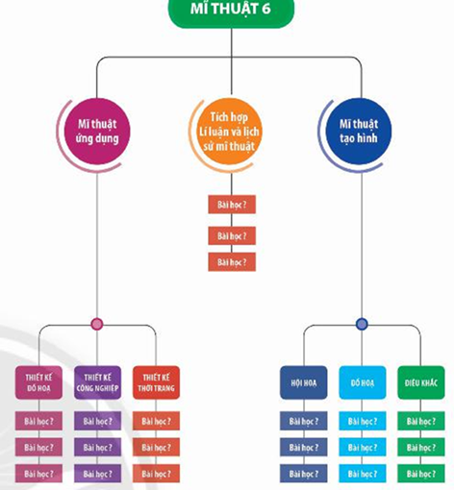
*. HOẠT ĐỘNG 3: LUYỆN TẬP
a. Mục tiêu: củng cố và khắc sâu kiến thức cho HS dựa trên kiến thức và kĩ năng đã học.
b. Nội dung:
- GV yêu cầu HS làm bài tập phần Luyện tập – sáng tạo trong SGK.
c. Sản phẩm học tập: sản phẩm mĩ thuật của HS.
d. Tổ chức thực hiện:
HOẠT ĐỘNG CỦA GV-HS | GHI BẢNG
Bước 1 :Chuyển giao nhiệm vụ.
GV đặt câu hỏi để HS củng cố lại các thể loại mĩ thuật :
H ? Chủ để.../bài... thuộc lĩnh vực mĩ thuật nào?
H ? Có thể vẽ sơ đồ tư duy hệ thống các nội dụng/chủ đề/bài học của SGK Mĩ thuật 6 bằng hình thức mĩ thuật nào?
H ? Đặc điểm của mỗi thể loại mĩ thuật cơ bản thể hiện bằng những nét khái quát nào?
Bước 2 :Thực hiện nhiệm vụ.
- HS suy nghĩ trả lời câu hỏi và thực hành luyện tập.
Bước 3 :Báo cáo ,thảo luận
-Hs quan sát, trả lời các câu hỏi.
-HS trình bày nội dung.
Bước 4 :Kết luận, nhận định.
-Gv nhận xét bổ xung
- Đánh giá mức độ hoàn thành của học sinh
*. HOẠT ĐỘNG 4 : VẬN DỤNG
a. Mục tiêu: HS vận dụng kiến thức đã học vào thực tế.
b. Nội dung:
- GV yêu cầu HS vận dụng các thể loại mĩ thuật vào thực tế.
c. Sản phẩm học tập: sản phẩm mĩ thuật của HS
d. Tổ chức thực hiện:
HOẠT ĐỘNG CỦA GV-HS | GHI BẢNG
Bước 1 :Gv chuyển giao nhiệm vụ.
- GV yêu cầu HS vận dụng các thể loại mĩ thuật đã được học vào đời sống thực tế để tạo ra các sản phẩm mĩ thuật mà mình yêu thích.
Bước 2 :Thực hiện nhiệm vụ :
- HS tiếp nhận nhiệm vụ, thực hiện nhiệm vụ ở nhà
Bước 3 : Báo cáo kết quả.
-Hs báo cáo kết quả.
Bước 4 :Kết luận nhận định.
- Gv nhận xét bổ xung, chuẩn kiến thức.
Các thể loại mĩ thuật : Hội họa, đồhọa,điêu khắc, Thiết kế công nghiệp,TK đồ họa,Tk thời trang,…

